МДОУ «Детский сад № 24» г. Ярославль

Познавательная газета для детей и их родителей

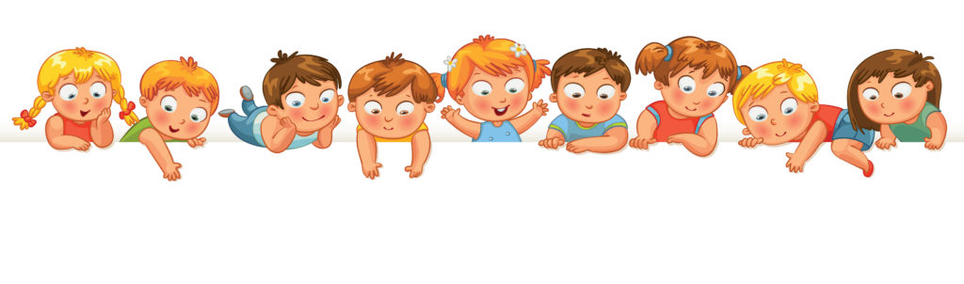

Солнечный зайчик

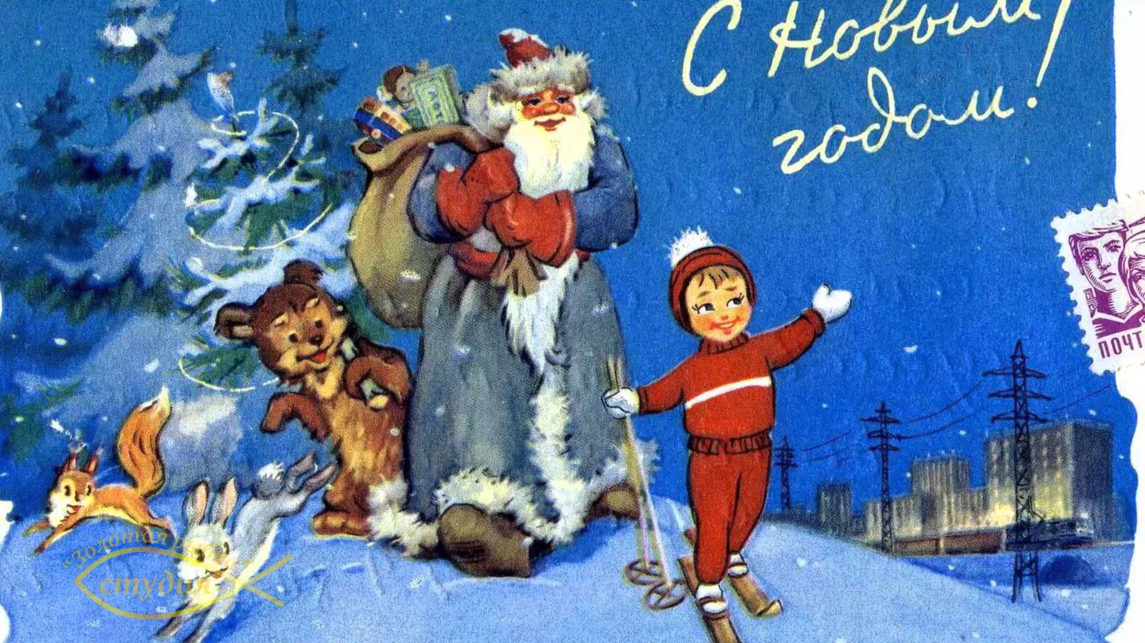

Читайте в этом выпуске:  Великий Устюг……………………... стр.3  Облик Деда Мороза ……………....…стр.5  Как встречать Новый 2020 год…….стр.7  Осторожно! Снюсы………………….стр.9 | Этот месяц год кончает,  Зиму нашу начинает,  Реки льдом он покрывает  Ну и Рождество справляет.  В месяц этот дни короче,  А длинней конечно ночи.  В декабре лежат снега  На полях и на лугах.  Только наш декабрь пройдет,  Народ встречает Новый год.

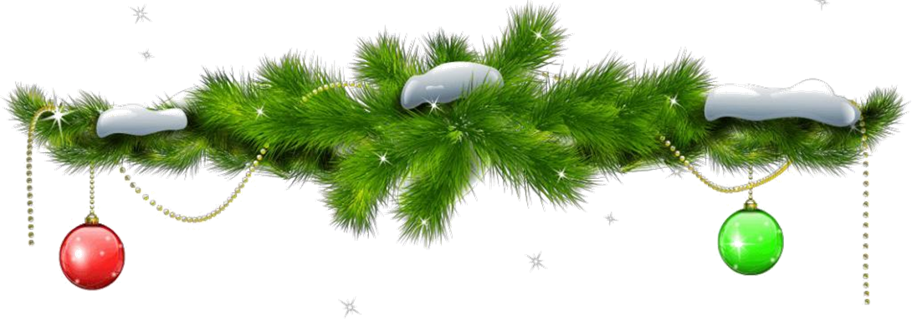
Дорогие наши дети и родители, коллеги и друзья!
Сердечно поздравляем всех Вас
с наступающим Новым годом и Рождеством!
С открытым сердцем и любовью
Желаем счастья и здоровья!
Пусть Новый год со счастьем новым
В Ваш дом хозяином войдет,
И вместе с запахом еловым
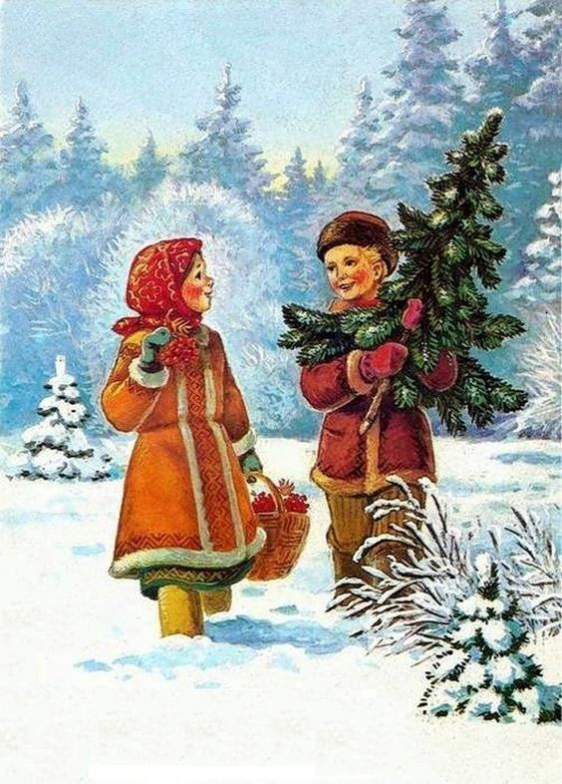
Успех и радость принесет!
Желаем всех оттенков счастья, Желаем теплоты друзей, Здоровья, радости безмерной И новогодних праздничных огней!

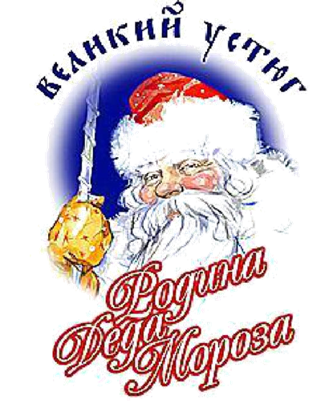
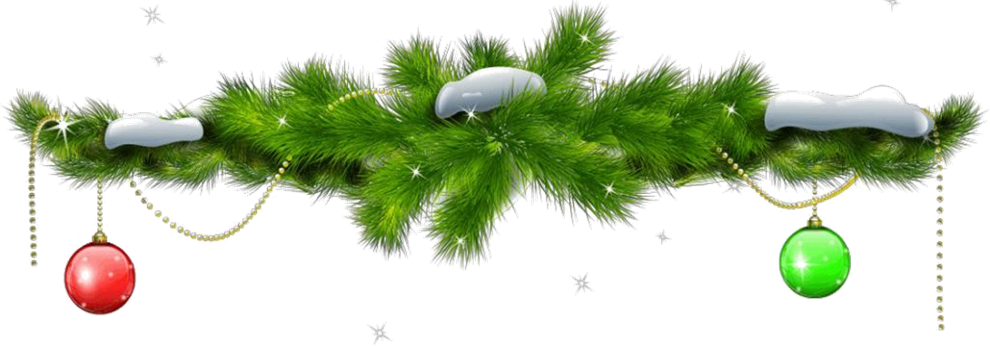
Давным – давно на том месте, где сейчас стоит Великий Устюг, росли широколиственные леса, жили разные диковинные животные и был влажный тропический климат…
А далеко – далеко на Севере, в царстве вечных льдов и белого снега жил да был… Дед Мороз. Молодым был тогда Дед Мороз и звался Морозко. Резвым был Морозко, любил силой молодеческой поиграть, забавы себе разные устраивал. А забавы у него были особенные. То возьмет свой посох и начнет чертить на небе Северное Сияние, а то дохнет хладом – снег с неба повалит, а затем задует, засвищет, вихри снежные поднимет – и давай кружить – вьюжить. Потеха Морозке – да и только!
Долго так забавлялся в своем царстве – государстве, да захотелось ему посмотреть, что же делается за его пределами, откуда ветры теплые дуют. Заглянул он за край своего царства, а там моря глубокие плещутся, реки быстрые текут, дубравы шумят, живность всякая туда-сюда снует. Какая в небе летает, какая по земле бегает, а какая и в воде плавает.
Понравилось это Морозке, и решил он пойти в гости. А за ним и вся свита потянулась: Ветер-Северко, Холод-Холодище, сестрицы Вьюга да Метелица, братцы Буран да Снег-Снежище. Шаг шагнули – стали реки да моря ледяными, другой шаг шагнули – съежились листочки на деревьях и превратились в иголки. У одних ветки с иголками в удивлении вверх взметнулись и стали они соснами, у других застенчиво вниз опустились – стали они елями. А у третьих листочки совсем опали и даже стволы побелели, лишь кое-где черные пятна остались – они стали березками. Еще шаг свита сделала – помчалась вся живность прочь без оглядки. Остались лишь, те звери и птицы, у кого шубки пушистые да теплые были (белки, зайцы, лисы и т.д.).
Посмотрел Морозко – здорово! Новое царство у него! Правда, тишина прежняя. Лес стоит заснеженный, молчаливый, все зверушки под снег запрятались. Захотелось ему шуму-гаму лесного и решил он сделать 11 месяцев зимы и 1 месяц лета. За месяц лета птицы и звери так нагомонятся, что рады или нет, когда зима придет, чтобы отдохнуть можно было. И такой гомон стоял в царстве у Морозки, что потянулись туда самые любопытные и смелые люди посмотреть, что же там делается. Плывут люди по реке и диву даются. На берегах зверя пушного видимо-невидимо, в борах грибами все усыпано, ягоды диковинные на болоте янтарем горят, черника и голубика заманивают, на солнышке красная ягода брусника заалела. Тут Мороз ударил, лодки в лед вмерзли. Стали люди спешно сосны валить да дома строить. А Морозке потеха – больше холода на людей пускает, а те в свою очередь шубы да шапки шьют лисьи, бельи, росомачьи, рукавицы да подволоки, да лыжи бобровые делают, одеяла лисьи ладят. Понравилась Морозке их предприимчивость. И люди с ним сладились. Стали они царство обживать, да названия разные давать. Гору, на которой град построили – Гледеном, а деревню в честь Морозки Морозовицей нарекли. Шибко это Морозке понравилось! Тем более что люди во все концы земли пошли, да везде Морозко и славили.
Время быстро бежит. Стали люди забывать, где с Морозом впервые встретились. Но вот приспел праздник великий, стали три древние города – Москва, Вологда и Великий Устюг свой 850-летний юбилей отмечать. Вспомнили и про деревню Морозовицу. Не родина ли это Деда Мороза? Тут сильный мороз и ударил, признал Дед Мороз Великий Устюг своей родиной. Построили ему дом – деревянный дворец и решил Дед Мороз принимать у себя гостей со всего света.

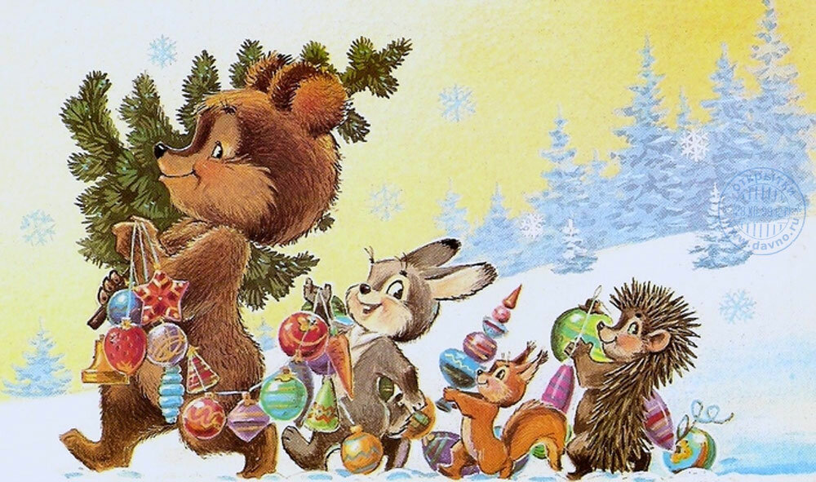

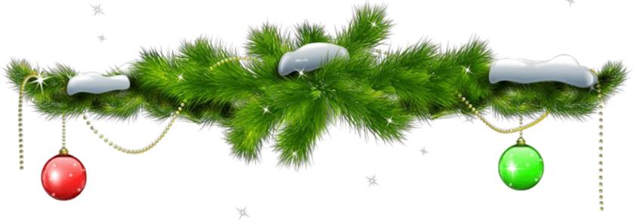

Традиционный облик Деда Мороза

По мнению одного из исследователей образа Деда Мороза – кандидата исторических наук, искусствоведа и этнолога С. В. Жарниковой, - традиционный облик Деда Мороза, согласно древнейшей мифологии и символика цвета, предполагает:
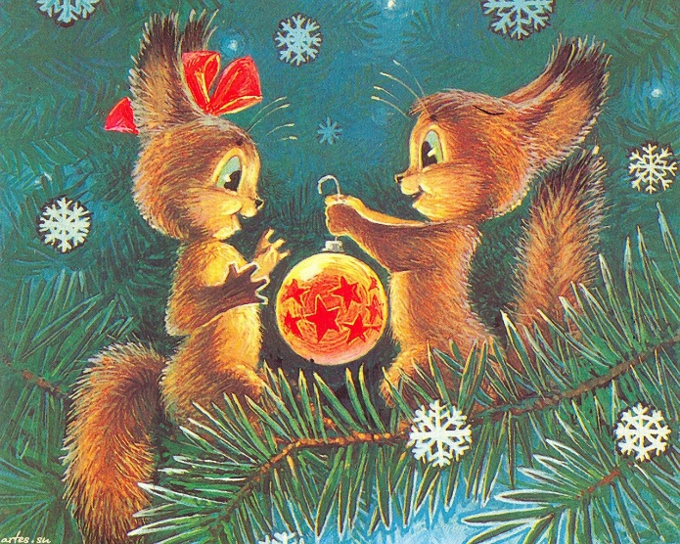
- Борода и волосы – густые, серебристые. Эти детали облика, кроме своего «физиологического», возрастного смысла (старец – значит седой) несут еще и огромный символьный характер, обозначая могущество, счастье, благополучие и богатство. Как ни странно, но именно волосы – единственная деталь облика, не претерпевшая за тысячелетия никаких значительных изменений.
- Рубашка и брюки – белые, льняные, украшены белым геометрическим орнаментом (символ чистоты). К сожалению, эта деталь практически потерялась в современном представлении о костюме. Исполнители Деда Мороза и костюмеры предпочитают закрыть шею исполнителя белым шарфом, что вполне допустимо.
- Шуба – длинная, по щиколотку или по голень, обязательно красная, расшитая серебром (восьмиконечные звезды, гуськи, кресты и другой традиционный орнамент), отороченная лебединым пухом.
- Шапка – красная, расшита серебром и жемчугом. Оторочка (залом) лебединым пухом или белым мехом, с треугольным вырезом, выполненным на лицевой части (стилизованные рога). Форма шапки – полуовал, поскольку, исторически, круглая форма шапки традиционна для русских царей.
- Трехпалые перчатки или варежки – белые, расшитые серебром, символизируют чистоту и святость всего, что Дед Мороз дает из своих рук. Трехпалость варежек здесь – символ принадлежности к высшему божественному началу еще с неолита.
- Пояс – белый с красным орнаментом, символ связи предков и потомков. В наши дни сохранился как элемент костюма, полностью утратив символьный смысл и соответствующую цветовую гамму.
- Обувь – серебряные или красные, шитые серебром сапоги с приподнятым носком. Каблук скошен, небольших размеров или полностью отсутствует. В морозный день Дед Мороз надевает белые, шитые серебром валенки. Белый цвет и серебро – символы луны, святости, севера, воды и чистоты.

- Посох – хрустальный или серебряный «под хрусталь». Ручка витая, также серебристо-белой цветовой гаммы. Посох завершает лунница – стилизованное изображение месяца, или голова быка – символ власти, плодородия и счастья.

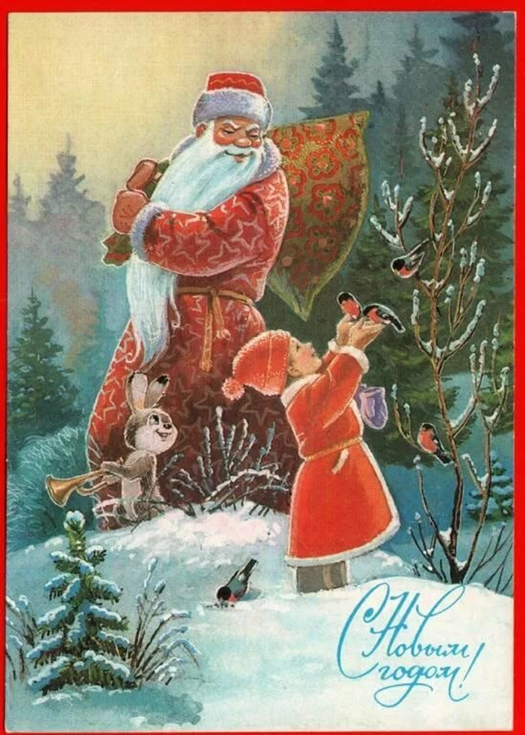

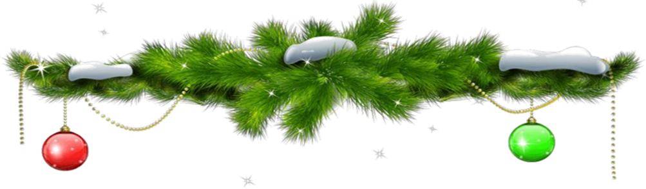

КАК ВСТРЕЧАТЬ НОВЫЙ ГОД 2020: ЧТО ЛЮБИТ БЕЛАЯ МЕТАЛЛИЧЕСКАЯ КРЫСА
Что надеть на Новый год Крысы?
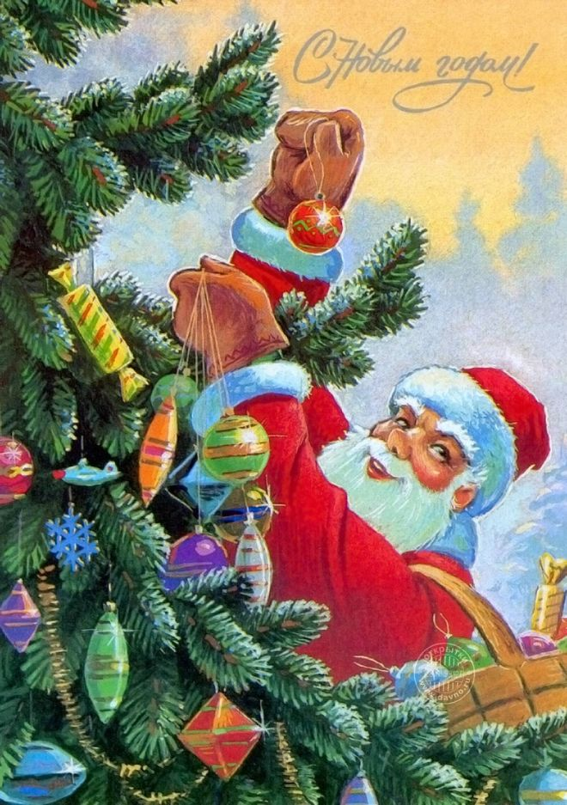
Цвет одежды для Новогоднего праздника в приоритете –белый и серый. Но не скучный белый, а различная палитра его оттенков. Это может быть молочный, кремовый, светло песочный. Элегантно будут смотреться серые цвета, дымчатый, пепельный, жемчужный. Не зависимо от цвета, любое платье можно смело украшать различными металлическими штучками, брошками, цепочками, поясами. Если кому то пастельные тона кажутся слишком скучными, то можно выбрать платье в ультра модных оттенках – пурпурное или фиолетовое. Крысе, с ее характером, вполне подойдет агрессивный или вызывающий цвет, желательно, чтобы ткань струилась и переливалась.
Как украсить елку на Новый год 2020?
Единый стиль — лучшее решение! Подберите украшения из одного материала в одном цвете. Это могут быть только белоснежные или металлические игрушки. Дополните это стилевое единство LED-свечами, новогодними венками и другими оригинальными атрибутами, не нарушающими общую композицию.
Что готовить на год Крысы?
Сразу скажем, что Белая Металлическая Крыса не любит сыр (это только мультяшная выдумка), капусту и жирное мясо, кофе и крепкий алкоголь.
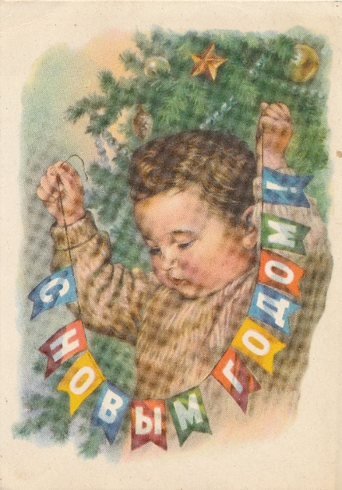
Так как грызуны обожают крупы, то в качестве главного блюда приготовьте плов, а жирное мясо замените курицей. Также запеките гуся с картофелем, скумбрию с грибами, овощи с рисом и фасолью.
Что следует дарить в год Металлической Крысы.
Крыса равнодушна к сладостям, бесполезным безделушкам, и не захочет уживаться с другими животными. Гораздо более по душе ей придутся вещи качественные, практичные и оригинальные, которые послужат не один год.
Что дарить нельзя.
Воздержитесь от парфюмов, потому Крыса не любит сильного и едкого запаха. Не подойдет подарок стеклянный или колющийся, потому что крысы боятся битого стекла.
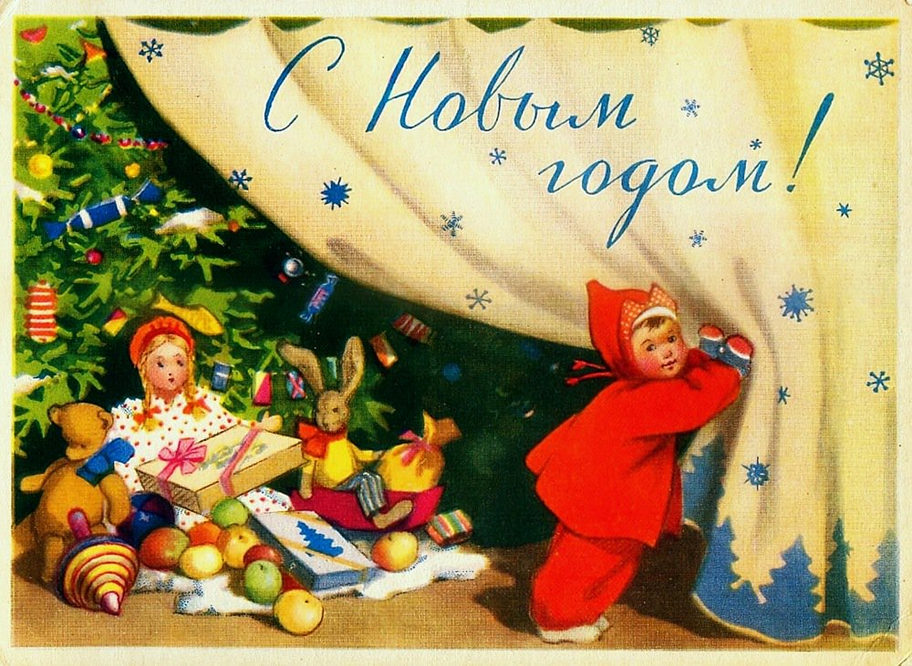
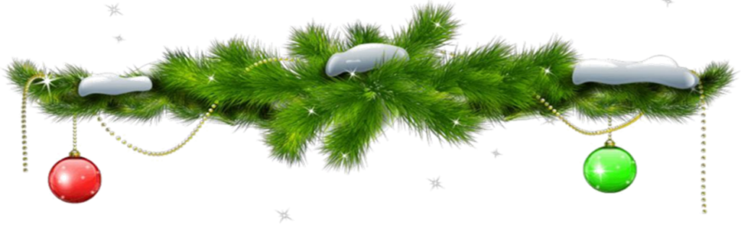

Расписание Новогодних праздников

ДАТА | ВРЕМЯ, № ГРУППЫ
20.12 (пятница) | 9:30 группа № 7  16:00 группа № 3
23.12 (понедельник) | 16:00 группа № 4
24.12 (вторник) | 9:30 группа № 5  16:00 группа № 9
25.12 (среда) | 9:30 группа № 11  16:00 группа № 8
26.12 (четверг) | 9:30 группа №6  16:00 группа № 10
27.12 (пятница) | 9:30 группа № 1  16:00 группа № 2

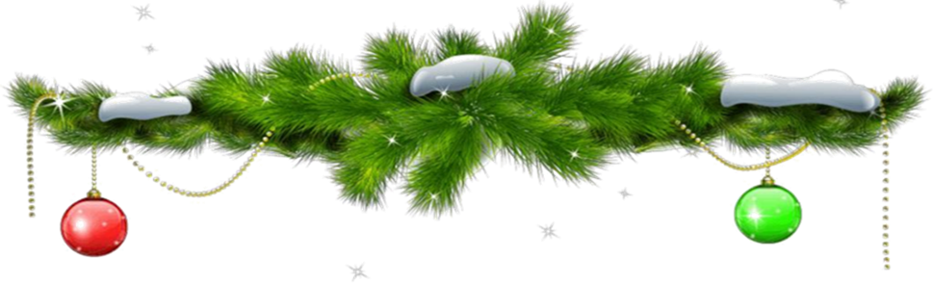

ОСТОРОЖНО!!!! СНЮСЫ…
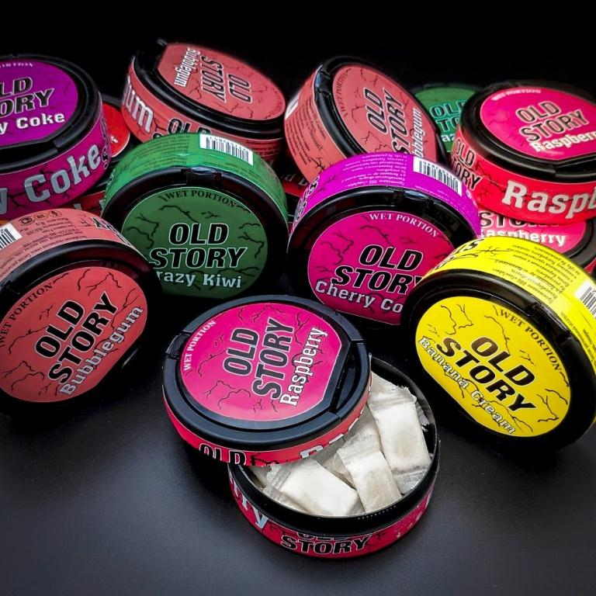
Каждый родитель должен быть в курсе всех молодёжных трендов и внимательно следить за своим чадом. Ведь ни для кого не секрет, что не все желают нам добра. Новый вид наркотика, который появился в России сравнительно недавно, рекламируют знаменитые блогеры, заявляя, что его можно употреблять даже при родителях.
Да, вещество не запрещено, но является вредным и опасным для детей.
Популярные молодёжные блогеры не так давно принялись рекламировать новое средство – СНЮСы. Это табачные изделия для рассасывания, которые пришли в Россию из Швеции. Вот только в Швеции его употребляют взрослые люди, а в России его рекламируют детям.
Производители снюсов пишут, что это просто замена табаку. Вот только В ОДНОЙ ПОДУШЕЧКЕ СОДЕРЖИТСЯ ДО 50-60 МГ НИКОТИНА, ЧТО ЭКВИВАЛЕНТНО ТРЁМ ПАЧКАМ СИГАРЕТ. Подушечка разъедает десну, и дети успевают её выплюнуть до того, как никотин полностью впитается в кровь. Однако снюсы стали лишь началом. Сейчас на рынке уже продают никотиновый мармелад и зубочистки, которые полностью усваиваются.
Снюсы – это табак в подушечках. Чаще всего его продают на специализированных форумах, но иногда он встречается даже в киосках. Как это возможно? Лазейкой в законе стал запрет табачных смесей – "получите никотиновые". Специально для подростков упаковку для снюса сделали красочной, а сами подушечки приправили новыми ингредиентами.
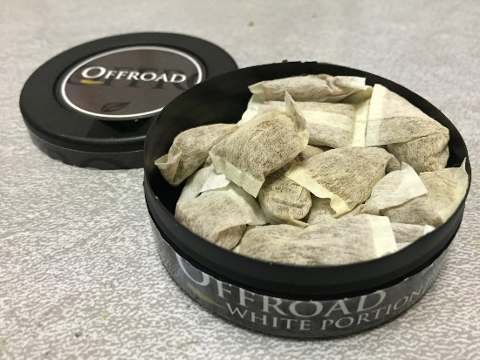
КАК ПОНЯТЬ, ЧТО РЕБЁНОК УПОТРЕБЛЯЕТ СНЮСЫ И ЧТО ДЕЛАТЬ?
К сожалению, жевательный табак «снюс» – особенно ароматический – практически не оставляет специфического запаха изо рта или от одежды, поэтому единственный прямой признак употребления снюса – наличие коробочки с табаком или порционными пакетиками.
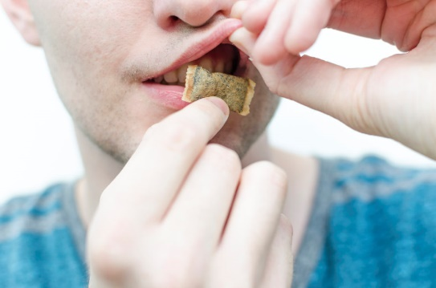
Употребление снюса ребёнком может привести к интоксикации организма никотином, которая значительно выше, чем при курении сигареты.
Но выявить зависимого от снюса можно и по косвенным признакам:
• Поведение Частые движения лицевых мышц, характерные для жевания или рассасывания, легкое нервное возбуждение, перепады настроения, нетипичная раздражительность и тревожность, рассеянность и снижение трудовых/учебных показателей.
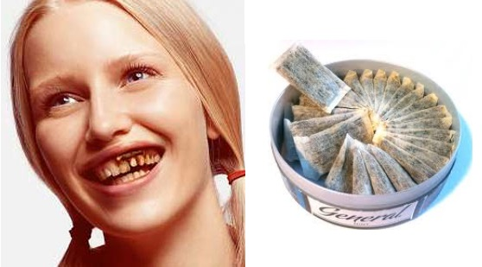
• Физические изменения. Резкая потеря веса, землистый и сероватый цвет лица, темные круги под глазами, частые жалобы на головную и сердечную боль. Ещё при употреблении снюса дёсны и зубы постепенно становятся жёлтыми.Если вы заметили, что ваш ребёнок употребляет снюс, то срочно обращайтесь к подростковому наркологу.
Детей со снюсовой зависимостью на учтёт не ставят, так как вещество не относится к разряду наркотических. Детям просто помогают консультативно, если есть необходимость, то подключают дополнительно психологов, психотерапевтов к работе с ребёнком.
РОДИТЕЛИ! БУДЬТЕ ВНИМАТЕЛЬНЫ К СВОИМ ДЕТЯМ!!!

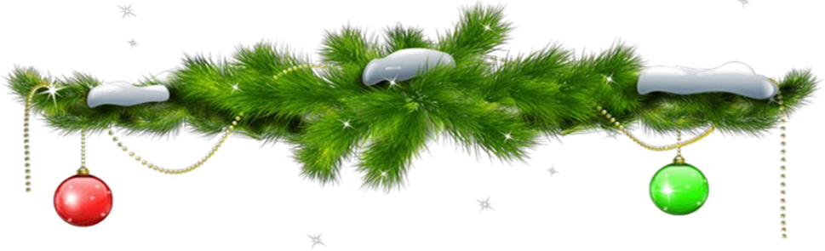

Интересное о праздновании Нового года.

Новый год и Рождество – самые любимые праздники на земле. Однако отмечают их в разных странах по-разному и даже в разное время.
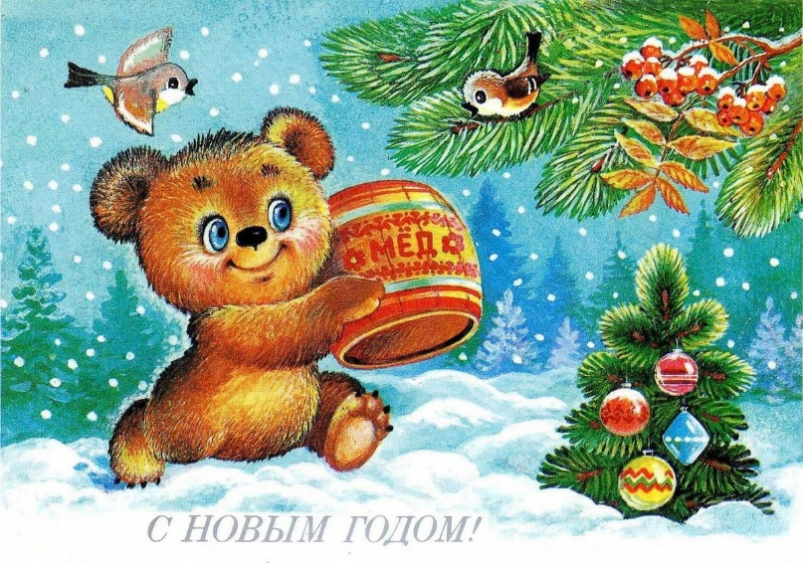
В календарной обрядности всех народов Восточной Азии первейшее место принадлежит Новому году. Жители Японии говорят: «Новый год – это лучшее время для того, чтобы понять душу японцев» Одним из самых ярких украшений японского дома пред Новым годом является камодацу (сосна у входа) – приветствие божеству новогоднего праздника. Каждый элемент камодацу – символическое пожелание: бамбук – стойкости, папоротник – множество детей.
В Японии существует традиция: перед Новым годом дарить и женщинам, и мужчинам по несколько вееров, на которых часто изображается сосна – символ долголетия.
В Китае Новый год, отмечаемый по лунному календарю в конце зимы, получил название Праздника весны. В это время дом празднично украшается: на красной бумаге иероглифами пишутся пожелания, на дверях дома вывешивается длинный брусок древесного угля, который оберегает от нечистой силы и привлекает богатство.
Самый известный в мире зимний герой Санта Клаус родился в Америке. Литературный образ его возник в 1822 году. Столь популярная в мире елка на зимние праздники пришла из Германии, где на Новый год украшали дом зелеными ветками, что должно было гарантировать здоровье и счастье.
На Руси Новый год отмечали 1 сентября. Петр I специальным указом повелел перенести новолетие на 1 января 1700 года и в честь этого праздника украшать улицы и дома ветками хвойных деревьев. Первые елки в России появились в начале 19 века в домах петербургских немцев. Этот обычай у них переняла местная знать, а уже в середине века начался настоящий «елочный бум».

